LAPORAN PRAKTIKUM INTERNET OF THINGS (IoT)

Fakultas Vokasi, Universitas Brawijaya

**Praktik Real Hardware ESP32**

*Salsabilla Permata Dewi - 233140701111016*

*Fakultas Vokasi, Universitas Brawijaya*

*Email: salsabillapermata02@gamil.com*

**Abstract** (Abstrak)

Praktikum ini bertujuan untuk memastikan mikrokontroler ESP32 dapat dikenali dengan baik oleh komputer dan menguji fungsionalitasnya melalui pengendalian LED, pemindaian jaringan WiFi, serta pengiriman data sensor DHT22 melalui metode HTTP ke API Laravel. Tahapan dimulai dari instalasi driver CP210x USB to UART Bridge, pengkodean menggunakan PlatformIO, hingga integrasi sensor untuk pengiriman data. Hasil praktikum menunjukkan bahwa ESP32 berhasil menjalankan fungsinya dengan baik, termasuk mengakses WiFi, membaca data suhu dan kelembapan, serta mengirimkan data tersebut ke server dengan menggunakan NGROK sebagai tunneling.

*Kata kunci—ESP32, PlatformIO, DHT22, HTTP, IoT*

1. **Pendahuluan**
2. **Latar Belakang**

Internet of Things (IoT) merupakan konsep yang memungkinkan perangkat elektronik dapat saling terhubung dan bertukar data melalui jaringan internet. Salah satu perangkat yang mendukung pengembangan sistem IoT adalah ESP32, karena telah dilengkapi dengan modul WiFi dan Bluetooth. Praktikum ini dilakukan untuk memahami proses pengenalan awal ESP32, melakukan pengujian fungsi dasar seperti kontrol LED, serta menghubungkan sensor untuk mengirimkan data secara real-time ke server.

1. **Tujuan eksperimen**

Beberapa tujuan dari eksperimen ini adalah sebagai berikut:

* Mengetahui proses instalasi driver ESP32 pada sistem operasi.
* Menguji pengendalian LED menggunakan bahasa pemrograman C++ di PlatformIO.
* Melakukan pemindaian jaringan WiFi di sekitar menggunakan ESP32.
* Mengintegrasikan sensor DHT22 untuk membaca suhu dan kelembapan, kemudian mengirimkan datanya ke server API Laravel.

1. **Metodologi**
2. **Alat dan Bahan**

* Mikrokontroler: ESP32 DevKit V1
* Sensor: DHT22
* Komponen Elektronik: LED, resistor, kabel jumper, breadboard
* Perangkat Lunak: Visual Studio Code + PlatformIO, Arduino framework, driver CP210x USB to UART, Laravel API, NGROK

1. **Langkah Implementasi**
2. **Instalasi Driver ESP32**

* Cek Device Manager > Ports (COM & LPT), pastikan ESP32 terdeteksi.
* Jika belum terdeteksi, unduh driver CP210x dari situs resmi Silicon Labs.
* Ekstrak file, lalu instal melalui Update Driver > Browse di Device Manager.

1. **Kontrol LED**

* Buat proyek baru di PlatformIO.
* Ubah platformio.ini:

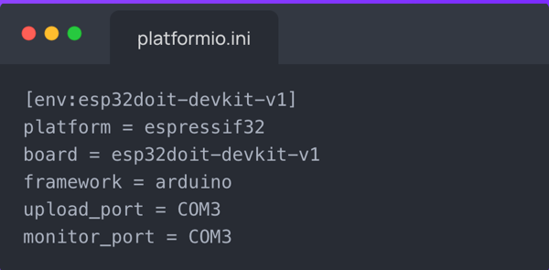

* Isi program LED:

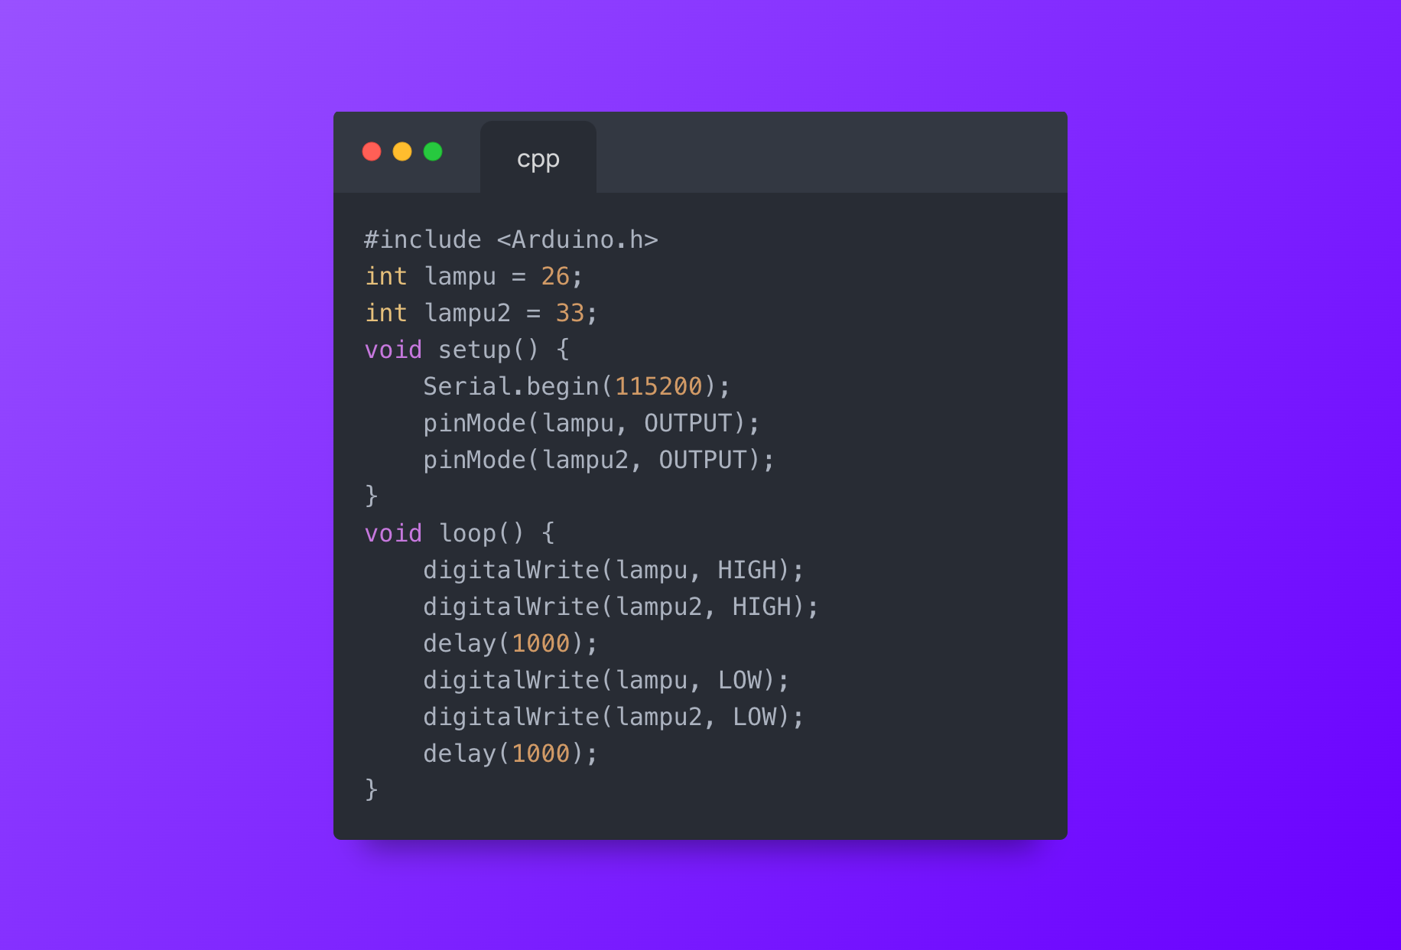

1. **Pengecekkan Wifi**

* Program pemindaian jaringan WiFi: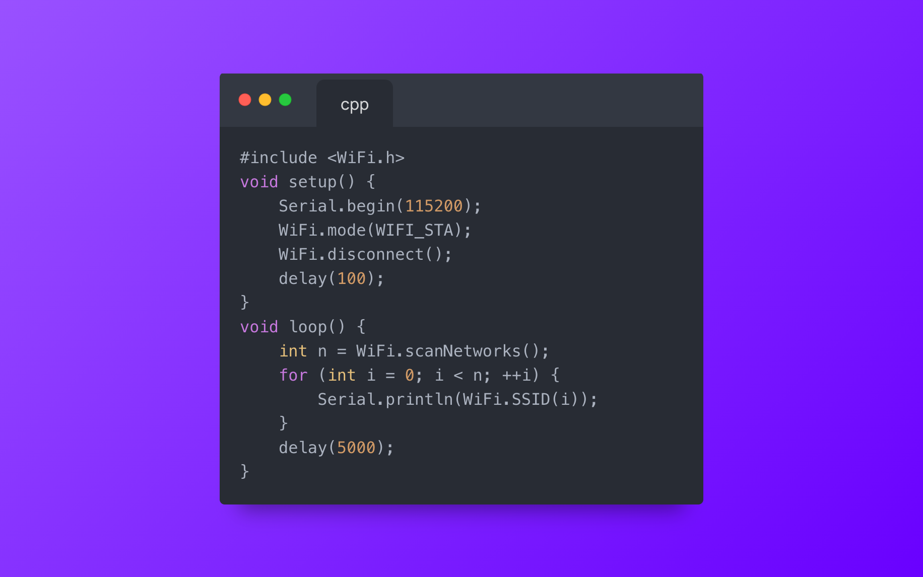
* Tambahkan monitor_speed = 115200 di platformio.ini.

1. **Integrasi Sensor DHT22 dan API Laravel**

* Sensor dihubungkan ke pin GPIO 27.
* Kode program:

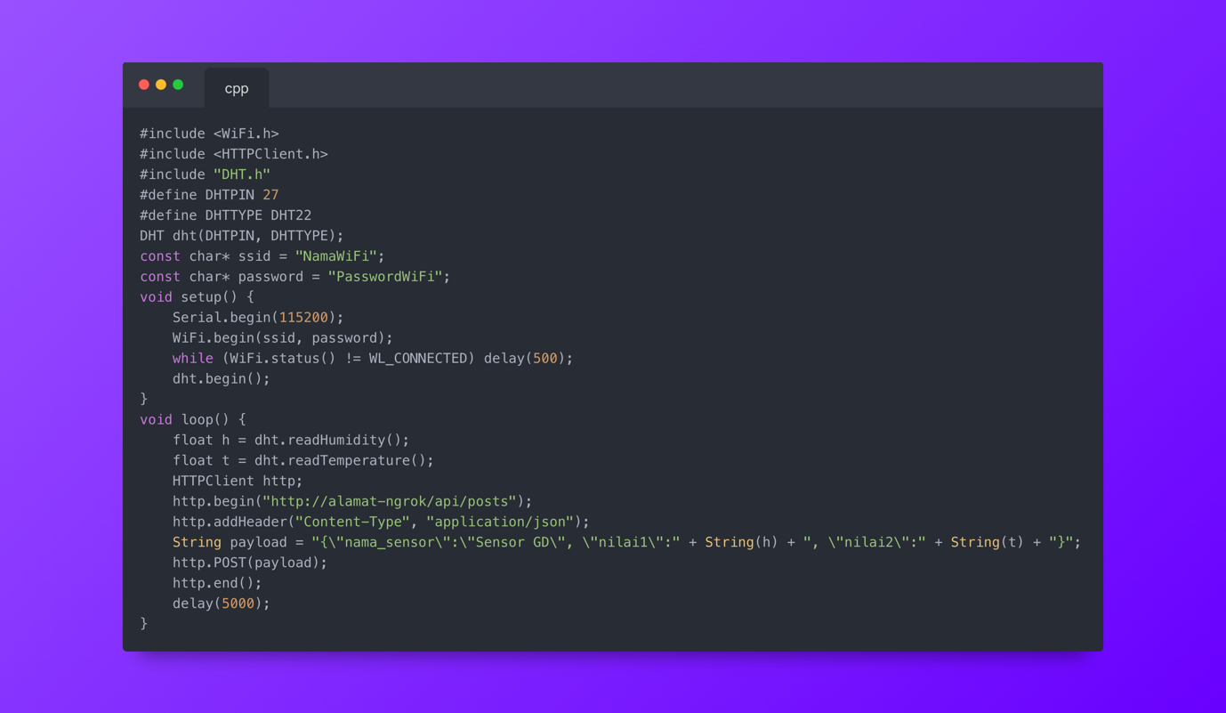

* Tambahkan pustaka:

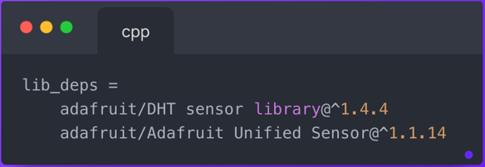

1. **Hasil Eksperimen**

**Hasil Eksperimen Sementara**

* ESP32 Terdeteksi di Device Manager

ESP32 berhasil dikenali sebagai port COM setelah instalasi driver CP210x.

* LED Berfungsi

Kedua LED menyala dan mati secara bergantian sesuai interval yang ditentukan dalam program.

